NAČINI PREHRANJEVANJA, 14. 5
JAGODE IN ČOKOLADA
Saj poznate tisto pesem Jagode in čokolada od Rok,n,Band-a.
https://www.youtube.com/watch?v=4ojbjcpX4LQ

Tudi pri NPH bo danes vse v stilu jagod, saj se je namreč pričel njihov čas.
Jagode niso samo okusne, ampak so tudi zdrave, saj so bogat vir vitaminov in mineralov. Iz njih lahko pripravimo številne okusne sladice, napitke, marmelado, ponudimo jih lahko s čokolado, penino ali uživamo same.
Več o jagodah lahko izveste v članku, ki ga najdete na https://www.nutris.org/prehrana/zivila-meseca/pomlad/130-jagode.html
Seveda pa vam pošiljam tudi nekaj povezav do receptov, ki jih lahko preskusite:
JAGODE S ČOKOLADO (VIDEO)
https://www.youtube.com/watch?v=i5vwz1OFPKM
JAGODNA LIMONADA (VIDEO)
https://www.youtube.com/watch?v=pVeYqSgC6xk
NEKOLIKO DRUGAČNI RECEPTI JEMIA OLIVERJA povezani z angleško tradicijo ob teniškem turnirju v Wimbledonu (ki mimogrede letos tudi odpade)
https://www.youtube.com/watch?v=8qFkXUIZIMI
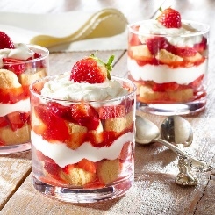
in še sladica, ki bi jo jaz lahko jedla vsak dan
JAGODNI TIRAMISU V KOZARCU
https://www.gurman.eu/recepti/jagodni-tiramisu-v-kozarcu-7270

Želim vam uspešno ustvarjanje.
In ne pozabite za seboj pospraviti kuhinje.

